**Contenidos**

**Introducción 1**

**Descripción General 1**

**Partes del Equipo 2**

Amplificador de bioseñales g.HIamp 2

Fuente de alimentación médica MEAN WELL GSM60B05 y cable de alimentación 4

Cable USB 4

Caja conectora de Electrodos 5

Cable de conexión múltiple 6

g.TRIGbox 6

Estuche de transporte portátil 7

**Puesta en marcha del equipo 7**

**Precauciones 9**

Precauciones generales de seguridad 9

Precauciones en caso de emergencia 10

Condiciones ambientales de operación 10

Condiciones ambientales de almacenamiento y transporte 10

**Restricciones de uso 10**

**Señal y Compatibilidad Electromagnética 10**

Interferencia 10

Compatibilidad Electromagnética 11

**Electrodos 11**

Recomendados 11

**Calibración y Medición de Impedancia 12**

Calibración 12

Medición de Impedancia 12

**Limpieza y Desinfección 12**

Limpieza Inicial 12

Material de desinfección y limpieza aprobado 12

# 

# Introducción

Este manual ofrece las instrucciones esenciales para la instalación, uso y mantenimiento del g.HIamp y sus accesorios, un amplificador de bioseñales desarrollado por g.tec. Diseñado para la adquisición y registro de señales bioeléctricas como electroencefalografía (EEG), electromiografía (EMG) y electrooculografía (EOG), esto lo convierte en un equipo ideal tanto para entornos educativos como profesionales, facilitando investigaciones avanzadas en neurociencia y biomedicina.

El propósito de este manual es guiar a los usuarios, desde estudiantes hasta profesionales, en el uso eficiente y seguro del equipo.

# Descripción General

El g.HIamp es un amplificador de bioseñales de alta gama desarrollado por g.tec, diseñado para la adquisición multicanal de señales biológicas. El equipo permite registrar hasta 80 canales de bioseñales con una resolución de 24 bits, capturando señales como el EEG, EOG y EMG, esta capacidad lo convierte en una herramienta ideal para estudios avanzados en neurociencia, biomedicina y entornos clínicos.

El g.HIamp utiliza tecnología USB, permitiendo una conexión directa a una PC o portátil sin la necesidad de dispositivos adicionales para la adquisición de datos. Cada canal está equipado con un convertidor analógico a digital (ADC) sincronizado, asegurando la adquisición simultánea de todas las señales. La frecuencia de muestreo es ajustable entre 256 y 38400 Hz permitiendo flexibilidad según las necesidades experimentales.

Los electrodos estándar con conectores de seguridad se conectan mediante una caja de conectores de 64 canales, lo que asegura una configuración modular y escalable.

El control del dispositivo se lleva a cabo mediante la API g.NEEDaccess Client en lenguaje C, lo que permite su integración y control eficiente dentro de entornos de análisis de señales complejos.

# Partes del Equipo

| Item | Piezas |
| --- | --- |
| Amplificador de bioseñales g.HIamp USB de 80 canales de entrada analógica | 1 |
| Unidad de fuente de alimentación médica Mean Well GSM60B05 | 1 |
| Cable de alimentación | 1 |
| Caja conectora de electrodos pasivos de 64 canales | 1 |
| Caja conectora de electrodos pasivos de 16 canales | 1 |
| Cable de conexión multiconductor | 2 |
| g.TRIGbox con botones pulsadores, micrófono y sensores de disparo óptico | 1 |
| Instrucciones de uso | 1 |
| Estuche portátil | 1 |
| Accesorios | Piezas |
| Paquete de software g.NEEDaccess, incluye instrucciones de uso. | 1 |

## **Amplificador de bioseñales g.HIamp**

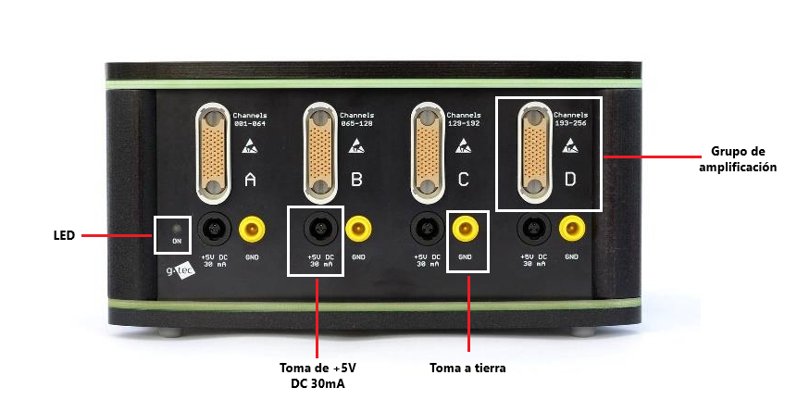

En la parte frontal encontramos los enchufes, conectores y leds. El amplificador cuenta con 4 grupos de amplificación monopolares, cada uno con una toma de tierra.

| Entrada/ Salida | Descripción |
| --- | --- |
| Grupo de amplificación | Funciona como la entrada principal para las señales biológicas. Cada grupo recibe señales de las cajas conectoras de electrodos de 64 canales. |
| Toma a tierra | Cada grupo tiene una toma de tierra (GND), y las cuatro tomas de tierra están interconectadas. |
| +5V DC 30 mA | Hay un total de cuatro tomas de +5 V DC que proporcionan una fuente de alimentación auxiliar de 5 voltios. En cada toma, la corriente de salida máxima de DC está limitada a 30 mA. La función prevista de la fuente de alimentación de +5 V DC es alimentar otras partes aplicadas apropiadas de tipo CF, únicamente según lo especificado por g.tec. |
| LED | El LED verde en el lado izquierdo (ON) indica que el dispositivo está encendido. |

Enchufes, conectores e interruptor en el lado trasero:

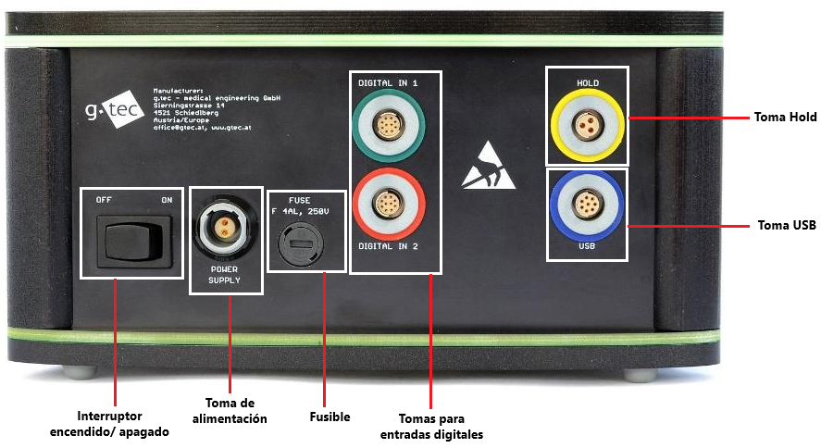

| Entrada/ Salida | Descripción |
| --- | --- |
| Interruptor encendido/ apagado |  |
| Toma de alimentación | Toma para la conexión de la unidad de fuente de alimentación externa. |
| Fusible | Fusible F 4 AL, 250 V, tipo de 20 mm, de acción rápida. |
| Digital IN 1,2 | Tomas para entrada digital. |
| Toma Hold | Toma para mantener la señal de entrada en el mismo nivel de señal. |
| Toma USB | Toma para la conexión con una PC o portátil. |

## **Fuente de alimentación médica MEAN WELL GSM60B05 y cable de alimentación**

Parte del equipo médico g.HIamp es la fuente de alimentación médica Mean Well GSM60B05, que es una unidad de alimentación de 5 VDC. Si la fuente de alimentación médica está conectada a la línea eléctrica, el LED encendido indica el correcto funcionamiento del dispositivo.

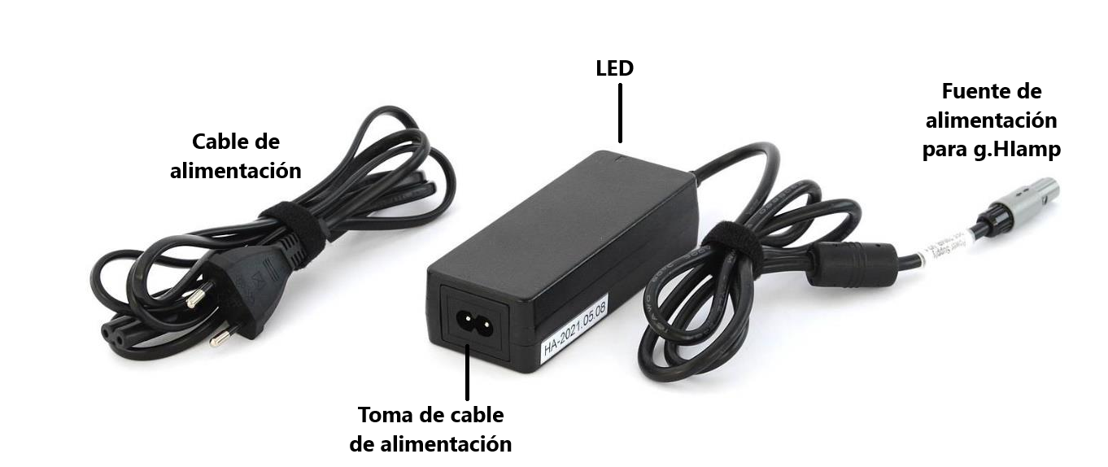

| Etiqueta | Descripción |
| --- | --- |
| 100-240VAC, 50/60Hz, 1.4-0.7A | Rango de voltaje de entrada, rango de frecuencia, corriente de entrada. |
| 5V ⎓ 6.0A, 30W MÁX. | Voltaje de salida, corriente continua, corriente de salida máxima y potencia máxima- |

## **Cable USB**

El equipo incluye un cable USB destinado a conectar el dispositivo con la PC. Un extremo del cable está equipado con un conector USB estándar para conectarse a una computadora, mientras que el otro extremo tiene un conector específico para dispositivos g.tec.

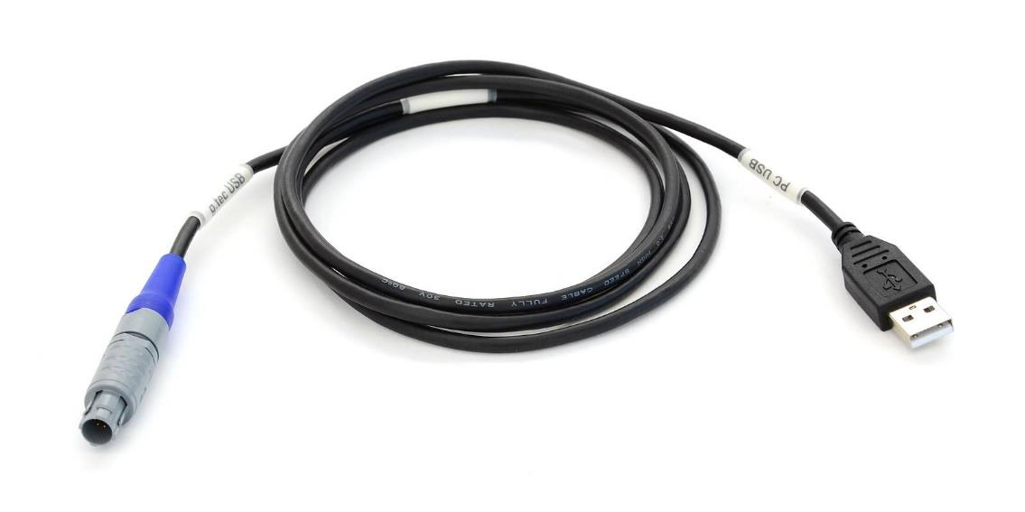

## 

## **Caja conectora de Electrodos**

El equipo incluye la caja de conectores de electrodos pasivos de 64 canales de g.tec y el cable de conexión correspondiente. Una caja de conectores de electrodos de 64 canales permite la conexión de 64 electrodos y 1 electrodo de tierra (GND) al g.HIamp a través del cable de conexión múltiple.

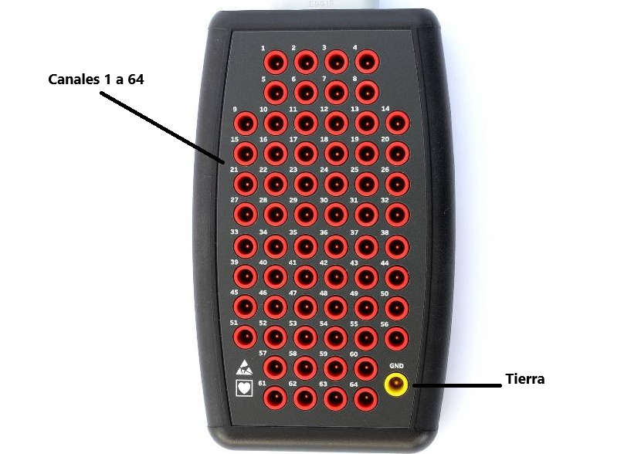

## **Cable de conexión múltiple**

El cable de conexión múltiple conecta la caja conectora de electrodos con el g.HIamp.

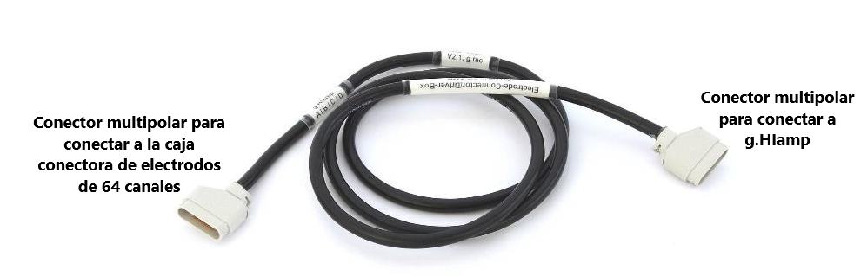

## **g.TRIGbox**

El g.TRIGbox es un dispositivo que genera pulsos de disparo a partir de diversos sensores o señales de entrada. Las líneas de entrada y salida están aisladas entre sí, lo que garantiza la integridad de las señales. Las salidas de disparo pueden conectarse a entradas digitales del g.HIamp. Esto permite registrar los eventos detectados por los sensores directamente en los registros de las señales, donde se visualiza una marca o línea indicando, por ejemplo, cuando se presiona un pulsador. Esto facilita la correlación entre los eventos externos y las señales adquiridas durante el experimento.

Los niveles de umbral son ajustables de manera independiente para cada canal, y 4 indicadores LED muestran la detección adecuada en cada uno de ellos.

El dispositivo cuenta con las siguientes fuentes de disparo:

| Item | Piezas |
| --- | --- |
| Micrófono | 1 |
| Sensor óptico | 4 |
| Botón pulsador | 4 |

Para hacer uso del dispositivo:

* Es necesario alimentarlo mediante un cable conectado a la red eléctrica o utilizando baterías.
* Se conectan los diferentes disparadores según la necesidad del experimento.
* Se establece la conexión con el g.HIamp a través de las entradas digitales (1 o 2).
* Se ajusta la sensibilidad según se requiera.
* Finalmente, se enciende el dispositivo para su operación.

## **Estuche de transporte portátil**

El g.HIamp viene en un embalaje a prueba de agua. Siempre se debe utilizar este estuche para el almacenamiento y transporte.

# 

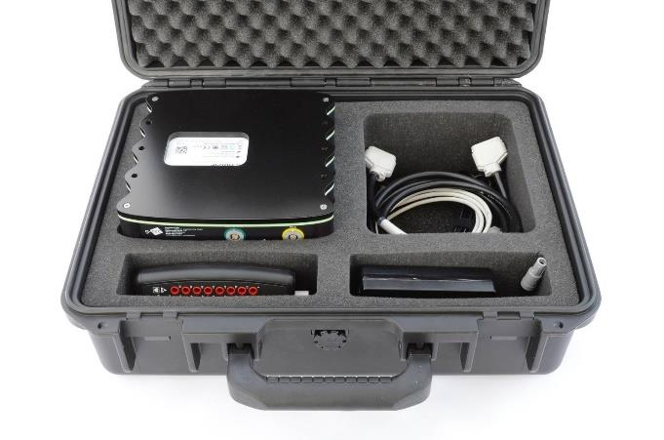

# 

# Puesta en marcha del equipo

**Para poner el dispositivo en marcha, realice los siguientes pasos:**

**Paso 1:** Conecte la unidad de alimentación médica GSM60B05 al cable de alimentación y a la toma de alimentación POWER SUPPLY del g.HIamp.

**Paso 2:** Conecte el conector USB del cable al conector USB del g.HIamp y el conector USB del cable a un conector USB de la computadora.

**Paso 3:** Conecte la fuente de alimentación médica a la línea de alimentación utilizando el cable de alimentación.

**Paso 4:** Para las grabaciones de EEG, coloque los electrodos con gel conductor en la cabeza del sujeto de acuerdo al sistema internacional de electrodos 10-20. La impedancia de los electrodos debe ser inferior a 5 kOhm.

**Paso 5:** Conecte los electrodos a las tomas del 1 al 64 y a la toma de tierra de la caja conectora de electrodos de 64 canales. Luego, conecte la caja a través del cable de conexión a la toma de entrada correspondiente del bloque A (canales 001-064) en el g.HIamp. Ambos extremos deben conectarse de inmediato para evitar contacto no deseado en los pines del conector.

**Paso 6:** Encienda el g.HIamp utilizando el interruptor en la parte posterior (posición del interruptor: ON). El LED de la unidad de alimentación médica debe estar encendido. Si la unidad de alimentación médica no funciona correctamente, comuníquese con el fabricante.

El funcionamiento correcto del g.HIamp se indica con un LED verde en la parte frontal. Si el LED no está encendido, verifique la conexión de la alimentación y el fusible del g.HIamp.

Durante la medición, todos los canales de entrada son amplificados y cada canal se muestrea con un convertidor analógico a digital de 24 bits. En el modo predeterminado, la tasa de muestreo es de 256 Hz. El procesador de señal digital realiza el filtrado pasabanda de cada canal entre 0.5 y 100 Hz. Además, se puede aplicar un filtro notch correspondiente para la frecuencia de red (50/60 Hz). Luego, la señal se transmite a través de USB a la computadora.

*Nota técnica: La cantidad máxima de canales que se pueden utilizar depende de la frecuencia de muestreo seleccionada. A una frecuencia de muestreo de 38,400 Hz, se pueden utilizar hasta 40 canales; a 19,200 Hz, el máximo aumenta a 80 canales. Esta configuración debe ajustarse según las necesidades de la medición y la calidad de señal requerida.*

**Para apagar el equipo y almacenarlo correctamente, realice los siguientes pasos:**

**Paso 1:** Apague el dispositivo utilizando el interruptor ubicado en la parte trasera (posición OFF). El LED verde se apagará.

**Paso 2:** Desconecte todas las cajas de conectores de electrodos y los electrodos. Ambos extremos deben desconectarse de inmediato para evitar el contacto no deseado con los pines de los conectores.

**Paso 3:** Desconecte el cable de alimentación.

**Paso 4:** Desconecte el cable USB.

**Paso 5:** Desconecte el cable de alimentación de la fuente de alimentación.

# Precauciones

## **Precauciones generales de seguridad**

* Conexión de electrodos: Evitar que las partes conductoras entren en contacto con la tierra u otros conductores para prevenir interferencias o cortocircuitos.
* Uso con desfibriladores: Desconectar los electrodos antes de cualquier procedimiento de desfibrilación.
* Unidad de alimentación: Solo utilizar la fuente especificada (Mean Well GSM60B05) para un funcionamiento seguro.
* Experiencia del operador: El equipo debe ser manejado por personal con experiencia en medición de EEG.
* Revisión del equipo: Antes de cada uso, inspeccionar el dispositivo y sus accesorios en busca de daños en conectores y cables.
* Ubicación del dispositivo: Colocarlo de forma que se permita un acceso rápido al enchufe para desconexión en caso de emergencia.

## **Precauciones en caso de emergencia**

* Derrames sobre el equipo: Desconectar al paciente, apagar el dispositivo, desenchufarlo y enviarlo para inspección y reparación si hay derrames o salpicaduras.

## **Condiciones ambientales de operación**

| Parámetro | Rango |
| --- | --- |
| Temperatura | +10 a +35 °C |
| Humedad relativa | 20% a 80% |
| Presión atmosférica | 800 a 1060 hPa |

## **Condiciones ambientales de almacenamiento y transporte**

| Parámetro | Rango |
| --- | --- |
| Temperatura | -20 a +60 °C |
| Humedad relativa | 10% a 95% |
| Presión atmosférica | 700 a 1060 hPa |

# Restricciones de uso

* No usar en habitaciones húmedas, entornos explosivos o en presencia de gases anestésicos inflamables.
* No usar en combinación con otros dispositivos médicos de alta frecuencia.
* No usar el equipo en personas con marcapasos o estimuladores eléctricos.

## 

# Señal y Compatibilidad Electromagnética

## 

## **Interferencia**

Si el equipo no se instala ni utiliza correctamente, puede generar interferencias en otros dispositivos cercanos. Para comprobar si esto ocurre, basta con apagar y encender el equipo. En caso de detectarse interferencias, considere aplicar una o más de las siguientes medidas:

* Reoriente el equipo para minimizar las interferencias.
* Aumente la distancia entre los dispositivos.
* Conecte el equipo a un tomacorriente en un circuito distinto al utilizado por otros dispositivos.
* Consulte al servicio técnico de g.tec medical engineering GmbH para obtener asistencia adicional.

## **Compatibilidad Electromagnética**

Tenga en cuenta que los dispositivos de comunicación de alta frecuencia móviles, como teléfonos celulares, pueden interferir con el funcionamiento del equipo. El g.HIamp no puede utilizarse ni almacenarse cerca de otros dispositivos.

Sólo deben utilizarse los componentes originales del g.HIamp suministrados por g.tec. El uso de accesorios de fabricantes externos puede aumentar las emisiones o disminuir la inmunidad funcional del dispositivo. Las perturbaciones electromagnéticas pueden ser visibles en las señales medidas por el g.HIamp, evite el uso del g.HIamp cerca de equipos que emitan campos magnéticos potentes, como máquinas de resonancia magnética o equipos de rayos X.

# Electrodos

El diámetro de los electrodos debe estar entre 2 y 10 mm, y su impedancia debe ser inferior a 5 kOhm. Los electrodos deben contar con un conector de seguridad de 1,5 mm.

## 

## **Recomendados**

Para un uso seguro del g.HIamp, g.tec recomienda la utilización de electrodos de copa de otro reutilizables para EEG, con cable de 1,5m y gel para electrodos. En cuanto a ECoG, se recomiendan electrodos de tira o rejilla.

## 

# Calibración y Medición de Impedancia

## **Calibración**

En el modo de calibración, todas las entradas deben estar cortocircuitadas, y la onda cuadrada generada internamente, de 10 Hz y una amplitud de ±7.5 mV, se aplica al amplificador de entrada.

## **Medición de Impedancia**

En el modo de medición de impedancia, todos los electrodos están conectados al amplificador y al cuerpo del sujeto. La onda cuadrada generada internamente (±7.5 mV) se suministra en el conector de tierra de la señal. La transmisión de la señal se evalúa para calcular la impedancia de los electrodos a 10 Hz.

# Limpieza y Desinfección

## **Limpieza Inicial**

Antes de que el equipo pueda ser utilizado, es necesario realizar una limpieza y desinfección del mismo. El g.HIamp no es a prueba de agua, por lo que no debe sumergirse ni empaparse en ningún líquido. No utilice soluciones a base de petróleo o acetona, ni otros disolventes agresivos o agentes de limpieza abrasivos para limpiar las piezas. Evite el uso de líquidos volátiles, como disolventes o benceno, ya que estos pueden hacer que los materiales se derritan o agrieten. Solo utilice agentes de limpieza aprobados, según se indica a continuación. Asegúrese de que ningún líquido penetre en el dispositivo.

## **Material de desinfección y limpieza aprobado**

Se recomienda el uso de toallitas desinfectantes libres de alcohol.

**Después de utilizar el equipo, proceda con los siguientes pasos para realizar una limpieza adecuada:**

**Paso 1:** Apague el dispositivo y desconecte todos los cables conectados.

**Paso 2:** Desconecte todos los cables de conexión de la caja de conexión de 64 canales correspondiente.

**Paso 3:** Utilice las toallitas aprobadas para eliminar toda la suciedad visible. Asegúrese de que los accesorios y componentes estén desconectados antes de limpiar y verifique que ningún líquido se filtre en el instrumento, especialmente a través de los conectores.

**Paso 4:** Para la limpieza o desinfección, utilice una toallita nueva y seque completamente todas las superficies del dispositivo.

**Paso 5:** Para todos los demás accesorios y componentes, repita los pasos 3 y 4.

**Paso 6:** La limpieza de los componentes debe realizarse de acuerdo con este documento. La limpieza de los accesorios debe realizarse según las instrucciones de uso del accesorio.

**Paso 7:** Asegúrese de que el dispositivo y sus accesorios y componentes estén completamente secos antes de conectarlos con otros dispositivos, utilizar el sistema o almacenar el sistema en su estuche.

casco

caja de 16 conectores

digital input (caja d trigger)

g.HIamp is equipped with 16 digital trigger channels and a HOLD input for artifact suppression (e.g. during electrical or magnetic stimulation).

pagina 46 grecorder